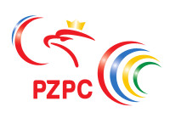
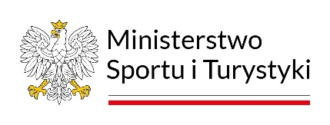
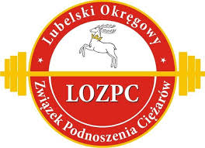
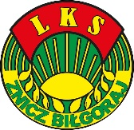

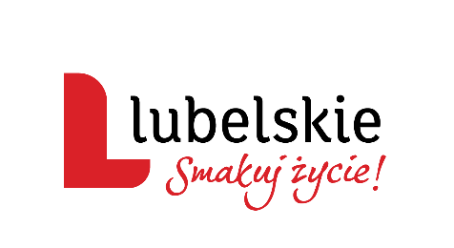

Mistrzostwa Polski Młodziczek i Młodzików do 15 Lat
w Podnoszeniu Ciężarów
Biłgoraj, 20-22.10.2023r.

Komunikat organizacyjny

I. Cel zawodów
1. Popularyzacja podnoszenia ciężarów wśród dzieci i młodzieży.
2. Ocena poziomu sportowego zawodniczek i zawodników .
3. Wyłonienie Mistrzów Polski Młodziczek i Młodzików na 2023 r.

II. Organizatorzy zawodów
- Ludowy Klub Sportowy „Znicz” Biłgoraj
- Lubelski Okręgowy Związek Podnoszenia Ciężarów
- Ośrodek Sportu i Rekreacji w Biłgoraju

III. Partnerzy organizacyjni
- Ministerstwo Sportu
- Polski Związek Podnoszenia Ciężarów
- Urząd Marszałkowski w Lublinie
- Urząd Miasta Biłgoraj
- Starostwo Powiatowe w Biłgoraju
- Urząd Gminy Biłgoraj
- Urząd Gminy Biszcza

IV. Sponsorzy
- Eco Harpoon - Recykling Sp. z.o.o - sponsor główny

V. Termin i miejsce zawodów
Mistrzostwa Polski odbędą się w terminie 20-22.10.2023 r.
Ośrodku Sportu i Rekreacji w Biłgoraju
23-400 Biłgoraj, ul. Targowa 15

VI. Uczestnictwo
W zawodach mogą startować zawodnicy/czki spełniający następujące warunki:
- zawodniczki i zawodnicy zakwalifikowani do Mistrzostw z kwalifikacji strefowych
- posiadają ważną licencję sportową PZPC na 5 dni przed konferencją techniczną i są członkiem Klubu Sportowego, który również posiada aktualną licencję sportową na bieżący rok,
- posiadają książeczkę sportowo-lekarską z aktualnymi badaniami lekarskimi wykonanymi w
przychodni Sportowo-Lekarskiej /lub innej upoważnionej/ i wpisem formuły antydopingowej
podpisanej przez zawodniczkę/ka,
- posiadają dokument tożsamości ze zdjęciem.
- w Mistrzostwach Polski Juniorek i Juniorów prawo startu mają zawodniczki i zawodnicy z rocznika 2008-2010.
- opłacili startowe.

VII. Sposób przeprowadzenia zawodów
Mistrzostwa Polski Juniorek i Juniorów zostaną prowadzone zgodnie z obowiązującymi przepisami PZPC w 10 kat. wagowych wśród kobiet (40, 45, 49, 55, 59, 64, 71, 76, 81, +81 i 10 wśród mężczyzn (45, 49, 55, 61, 67, 73, 81, 89, 96, +96).

VIII. Program zawodów

20.10.2023 (piątek)
godz. 13.00 – odprawa techniczna sędziów (Ośrodku Sportu i Rekreacji w Biłgoraju, ul. Targowa 15
godz. 15.30 - start kat. 45, 49 kg M
godz. 17.30 – Uroczyste Otwarcie Mistrzostw
godz. 18.00 – start kat. 55, 61,M

21.10.2023 (sobota)
godz. 9.00 – start kat. 40 kg i 45 kg K
godz. 11.00 – start kat. 49, 55kg K
godz. 13.00 – start kat. 59, 64 kg K
godz. 15.00 – start kat. 71, 76 kg K
godz. 17.00 – start kat. 81, +81 kg K

22.10.2023 (niedziela)
godz. 09.00 – start kat. 67,73 kg M
godz. 11.00 – start kat. 81, 89 kg M
godz. 13.00 – start kat.96, +96 kg M
godz. 15.00 – Zakończenie Mistrzostw

Program minutowy może ulec zmianie po otrzymaniu wszystkich zgłoszeń. Ważenie zawodniczek i zawodników 2 godz. przed planowanym startem.

IX. Zakwaterowanie i wyżywienie
Zajazd Nadrzecze - Nadrzecze 36
- koszt osobodnia – 150 zł (nocleg 70 zł, śniadanie i kolacja po 25 zł, obiad 30 zł)

X. Zgłoszenia
Rezerwację wyżywienia i noclegów prosimy przesyłać na załączonym druku drogą mailową na adres: adres mailowy andrzej-strzalka@wp.pl tel 695 213 425 w nieprzekraczalnym terminie do dnia 12.10.2023 roku. Prosimy również o podanie danych płatnika do faktury, co przyśpieszy i usprawni akredytację.

XI. Nagrody
Indywidualnie za miejsca 1-3 w każdej kategorii wagowej zawodniczki i zawodnicy otrzymują medale, za miejsca 1-6 – dyplomy. Trener złotej/złotego medalisty w dwuboju również otrzymuje medal złoty. Województwa za miejsca I-VI w punktacji łącznej młodziczek i młodzików otrzymują puchary. Kluby w punktacji oddzielnej młodziczek i młodzików otrzymują puchary za miejsca I - VI. VI najlepsze zawodniczki i VI najlepszych zawodników wg punktacji Sinclaira otrzymuje nagrody.

XII. Finansowanie
Koszty organizacyjne Mistrzostw pokrywają organizatorzy. Koszty udziału zawodników i osób towarzyszących pokrywają jednostki delegujące zgodnie z zamówieniem. Za miejsca zamówione, a niewykorzystane koszty ponoszą jednostki zamawiające. Startowe zgodnie z przepisami PZPC.

XIII. Startowe
Startowe w Mistrzostwach Polski Młodziczek i Młodzików pobierane w/g regulaminu przez organizatora od zawodników i osób towarzyszących w wysokości 35 zł od osoby.
W ramach opłaty startowego wszyscy uczestnicy otrzymają regionalne upominki za każdą wpłatę.

XIV. Postanowienia końcowe
Uczestnicy mistrzostw powinni być ubezpieczeni od NNW i OC. Organizator nie ponosi odpowiedzialności z tytułu kradzieży, uszkodzenia czy zagubienia sprzętu przez zawodników. Za ewentualnie szkody dokonane przez uczestników zawodów obciążane będą jednostki delegujące. Organizator zastrzega sobie prawo interpretacji w przypadkach nieokreślonych w niniejszym regulaminie.

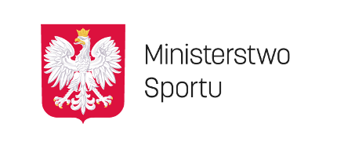

Mistrzostwa Polski Młodzików do 15 lat
Biłgoraj, 20-22.10.2023r.

Nazwa Klubu/Instytucji .............................................................................................................................
Dane do faktury: .......................................................................................................................................

ZGŁOSZENIE ZAWODNIKÓW DO ZAKWATEROWANI, WYŻYWIENIA I OPŁATY STARTOWEJ

L.p. | Nazwisko i imię | Rok ur. | Klub | Start w MPM 15 LAT | Wynik | Rozmiar koszulki
1
2
3
4
5
6
7
8
9
10

ZGŁOSZENIE OSÓB TOWARZYSZACYCH (trener, kierowca itp.)

L.p. | Nazwisko i imię | Funkcja | Rozmiar koszulki
1
2
3

REZERWACJA NOCLEGÓW I WYŻYWENIE
NOCLEGI
Liczba osób
czwartek/piątek (19/20.10.2025)
piątek/sobota (20/21.10.2023)
sobota/niedziela (21/22.10.2023)
WYŻYWIENIE
Kolacja – czwartek, 19.10.2023
Śniadanie – piątek, 20.10.2023
Obiad – piątek, 20.10.2023
Kolacja – piątek, 20.10.2023
Śniadanie – sobota, 21.10.2023
Obiad – sobota, 21.10.2023
Kolacja – sobota, 21.10.2023
Śniadanie – niedziela, 22.10.2023
Obiad – niedziela, 22.10.2023

Rodzaj hotelu: - Zajazd Nadrzecze (zaznaczyć wybrany)

Nazwisko i imię osoby zamawiającej

